Jižní Morava zůstává turisticky vyhledávanou destinací se stabilní návštěvností
9. 8. 2024

Návštěvnost na jižní Moravě byla ve druhém čtvrtletí stabilní, přijelo 589 tisíc návštěvníků, kteří uskutečnili přes 1 milion přenocování v hromadných ubytovacích zařízeních.

Ve srovnání se stejným obdobím loňského roku je to dle dat Českého statistického úřadu v podstatě stejné číslo (zaznamenáváme drobný pokles pouze o 6 desetin procentního bodu). Opět se nicméně ukazuje, že jižní Morava láká návštěvníky hned po Praze nejvíc, nezměnilo se to ani s květnovým Mistrovství světa v hokeji, které směřovalo návštěvníky zejména do Prahy a Ostravy. Těmto regionům z pochopitelných důvodů meziročně návštěvnost v druhém čtvrtletí vzrostla, a to zejména ze strany zahraničních návštěvníků.
Na jižní Moravě ve druhém čtvrtletí také přenocovalo více zahraničních návštěvníků oproti minulému roku – 203 tisíc. Naopak počtů přenocování ze strany rezidentů bylo evidováno méně než ve stejném období v minulém roce – 386 tisíc.
"Přesně na začátku druhého čtvrtletí jsme spustili MojaKarta, která láká na výhody spojené s ubytováním alespoň na dvě noci na jižní Moravě. Na začátku cílíme právě na domácí návštěvníky, abychom prodloužili jejich pobyt v kraji a rozvrstvili jejich zájem mezi různými oblastmi zážitky. Věříme, že v dlouhodobém měřítku se nám podaří motivovat návštěvníka k cestám do destinace ve větší míře i mimo hlavní sezónu.“ uvedla k tomu Martina Grůzová, ředitelka Centrály cestovního ruchu – Jižní Morava.
Data návštěvnosti v detailu pro destinaci Jižní Morava a její jednotlivé oblasti najdete v reportu na tomto odkazu.
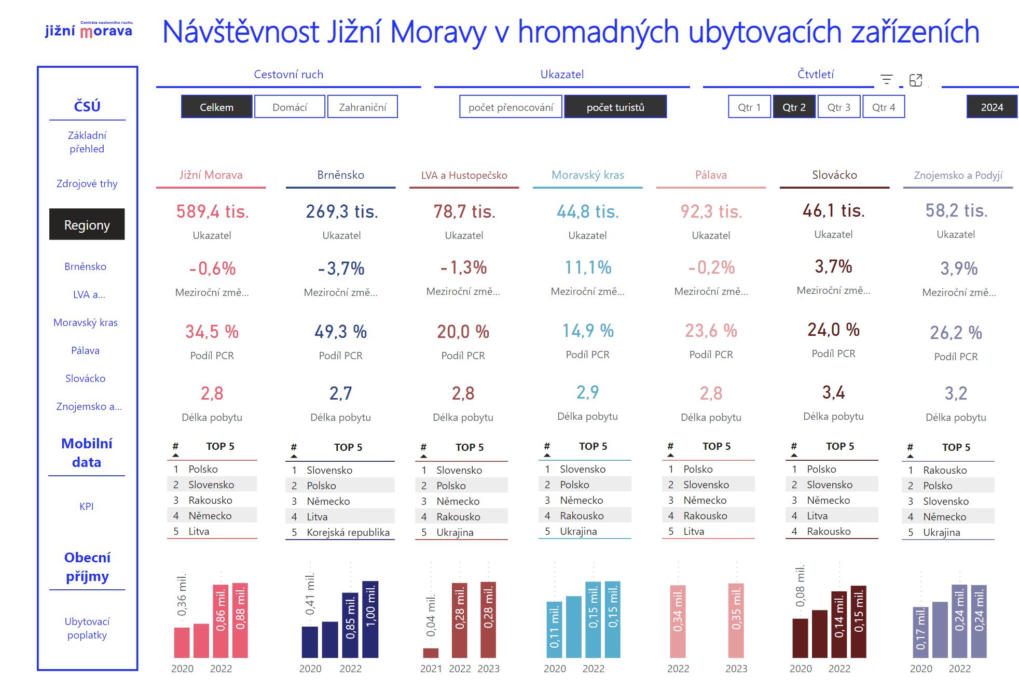

KONTAKT PRO MÉDIA:

Martina Grůzová
Ředitelka
Centrála cestovního ruchu – Jižní Morava
mob: +420 725 488 889
e-mail: gruzova@jizni-morava.cz
Instagram | Facebook | web

